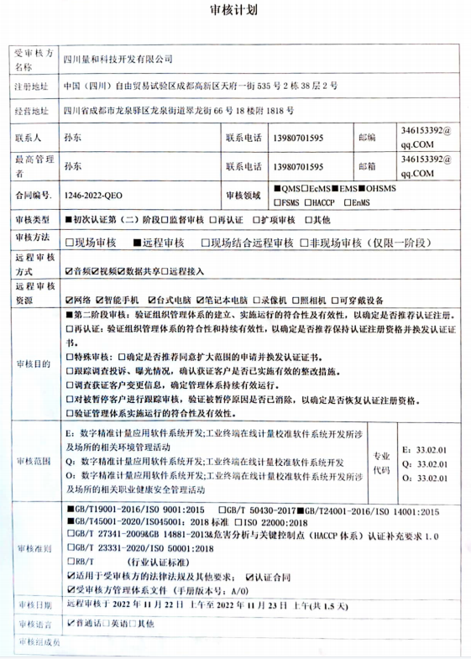

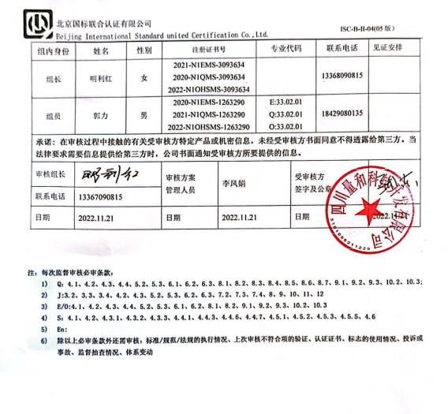

**注：每次监督审核必审条款：**

1. **Q：4.1、4.2、4.3、4.4、5.2、5.3、6.1、6.2、6.3、8.1、8.2、8.3、8.4、8.5、8.6、8.7、9.1、9.2、9.3、10.2、10.3;**
2. **J:3.2、3.3、3.4、4.2、4.3、5.2、5.3、6.2、6.3、7.2、7.3、7.4、8、9、10、11、12**
3. **E/O:4.1、4.2、4.3、4.4、5.2、5.3、6.1、6.2、8.1、8.2、9.1、9.2、9.3、10.2、10.3**
4. **S：4.1、4.2、4.3.1、4.3.2、4.3.3、4.4.1、4.4.3、4.4.6、4.4.7、4.5.1、4.5.2、4.5.3、4.5.5、4.6**
5. **En:**
6. **除以上必审条款外还需审核：标准/规范/法规的执行情况、上次审核不符合项的验证、认证证书、标志的使用情况、投诉或事故、监督抽查情况、体系变动**

|  |  |  |  |
| --- | --- | --- | --- |
| 审核日程安排 | | | |
| 日期 | 时间 | 受审核部门、场所及审核内容 | 审核人员 |
| 2022.11.22 | 8:30-9:00 | **首次会议（远程手机微信电话视频沟通）** | **AB** |
| 2022.11.22 | 9:00-17:00 | 管理层：范围的确认、资质的确认、法律法规执行情况、质量抽查及顾客投诉情况、环境安全投诉，一阶段不符合验证；组织及其环境；相关方的需求和希望；管理体系的范围；管理体系及其过程；领导作用和承诺；以顾客为关注焦点；管理方针；组织的岗位、职责权限；应对风险和机会的策划；目标和实现计划；变更的策划；资源提供；合规义务；危险源辨识、风险评价；合规性评价；监视和测量总则；管理评审；总则；持续改进  QEO4.1/4.2/4.3/4.4/5.1/5.2/5.3/6.1/6.2/7.1/9.3/10.1/10.3/；Q6.3  范围的确认，资质的确认，法律法规执行情况，重大质量事故，及顾客投诉和质量监督抽查情况，环境安全投诉，一阶段审核问题验证。 | A**（远程手机微信电话视频沟通，文件传输）** |
| **市场部**：组织的岗位、职责权限；目标、方案；环境因素/危险源识别评价；文件化信息；产品和服务要求；外部提供的过程、产品和服务的控制；顾客满意；运行控制；应急准备和响应；绩效的监视和测量；  Q5.3/6.2/8.2/9.1.1/9.1.2  EO5.3/6.2/6.1.2/8.1/8.2/9.1.1 | A  **（远程手机微信电话视频沟通，文件传输）** |
| **综合部：**组织的岗位、职责权限；目标、方案；环境因素/危险源识别评价；人员、组织知识；能力；意识；沟通；能力、培训和意识；信息交流、沟通参与和协商；环境、安全运行控制财务支出证据;内部审核；  Q5.3/6.2/7.1.2/7.1.6/7.2/7.3/7.4/7.5/8.4/9.2  EO5.3/6.2/6.1.2/7.2/7.3/7.4/7.5/8.1/9.2 O5.4 | A  **（远程手机微信电话视频沟通，文件传输）** |
| 12:00-12:30 | 午休时间 | AB |
| 9:00-17:00 | **产品管理部:**组织的岗位、职责权限；目标、方案；环境因素/危险源识别评价；产品和服务的放行；不合格输出的控制；改进；事件、不合格及纠正和预防措施控制；  Q5.3/6.2/8.6/8.7/10  EO5.3/6.2/6.1.2/8.1/8.2/10 | B  **（远程手机微信电话视频沟通，文件传输）** |
| **计量技术部/软件技术**：组织的岗位、职责权限；目标、方案；环境因素/危险源识别评价；基础设施；过程运行环境；监视和测量资源；运行的策划和控制；产品和服务的设计和开发；生产和服务的控制；标识和可追溯性；产品防护；顾客或外部供方财产；交付后的活动；变更的控制；运行控制；应急准备和响应,合规义务；法律法规要求；合规性评价；  Q5.3/6.2/7.1.3/7.1.4/7.1.5/8.1/8.3/8.5/9.1.3  EO5.3/6.2/6.1.2/6.1.3/6.1.4/8.1/8.2/9.1.2 | B  **（远程手机微信电话视频沟通；文件传输）** |
| 2022.11.23 | 8:00-11:00 | 继续综合部审核；**（远程手机微信电话视频沟通，文件传输）** | A |
| 2022.11.23 | 8:00-11:00 | 继续计量技术部/软件技术审核；**（远程手机微信电话视频沟通；，文件传输）** | B |
| 2022.11.23 | 11:00-11:30 | 审核组整理资料和受审核方沟通**（远程手机微信电话视频沟通）** | **AB** |
| 2022.11.23 | 11:30-12:00 | 末次会议**（远程手机微信电话视频沟通）** | **AB** |